海口市第一中学2017届高三11月月考
地 理 试 题
一．选择题（每题只有一个选项，共60分）
雾凇通称“树挂”，是水汽遇冷凝结在枝叶上形成的冰晶，吉林冬季气候严寒，尽管松花湖面上结了l米厚的坚冰，而从松花湖大坝底部水闸放出放出来的湖水却有4℃左右，湖水刚一出闸，就如开锅般地腾起浓雾。我国松花江沿岸能看到规模大，时间久的雾凇奇观。读图结合所学知识，完成1—2题。
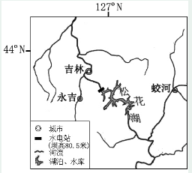

1 根据图示信息，雾凇集中出现的河段位于（ ）
- 永吉至吉林段 B．松花湖至吉林段
C．松花湖沿岸河段 D．蛟河至松花湖段
2．最有利于松花江雾凇形成的天气是（ ）
A．晴朗大风的白天 B．晴朗微风的夜晚
C．风雨交加的夜晚 D．细雨蒙蒙的白天

读某区域图，回答3—5题
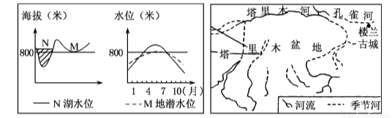
3.楼兰古城在两千多年前曾是塞外水乡、林草茂密的绿色王国和丝路重镇。楼兰古城消失的主要原因是（ ）
A．位于丝绸之路，战争频繁 B．位于大陆内部，降水稀少
C．风力侵蚀作用强
D．过度樵采和灌溉用水增多，土地荒漠化
4.N为塔里木盆地的内陆湖，M为湖边的小绿洲，N湖泊的主要补给水源与M绿洲盐碱化最严重的季节分别是（ ）
A．地下水 夏季 B．冰雪融水 夏季
C．冰雪融水 春季 D．地下水 秋季
5.下列有关该地区农业与农产品的叙述正确的是（ ）
A．农作物分布在山坡地区 B．农作物用水少，单产高
C．瓜果、蔬菜含糖量特别高 D．土壤贫瘠是制约因

通过多年探索，地处非洲北部内陆的N国终于在沙漠咸水湖中养鱼成功，使鲜鱼摆脱“奢侈”标签而进入普通家庭的餐桌。研究过程中发现，鱼苗直接投入湖泊养殖则会当天死亡，而将鱼苗投入室内装满湖水的鱼缸中养殖则能正常生长。据此完成6—8题。
- 鲜鱼曾是N国的“奢侈”标签，其直接原因是（ ）
A．活鱼运输成本过高 B．鱼类养殖成本过高
C．鱼类养殖技术落后 D．境内鱼类资源匮乏
7．N国在沙漠咸水湖中养鱼成功的关键措施是（ ）
A．降低湖水盐度 B．投放大量饵料
C．增加湖泊水量 D．调节湖水温度
8．与滨海鱼类养殖相比，沙漠咸水湖鱼类养殖的优势在于（ ）
A．水域广 B．热量足 C．污染少 D．品种全

下图为我国某区域示意图。图中的九寨沟和龙宫均会出现美丽的“五彩森林”(树叶以红、绿、黄为主的色彩丰富的森林景观)。据此完成9—10题。
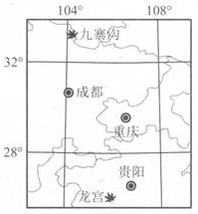
9.两地出现五彩森林的主要原因可能是（ ）
A．纬度较低，地势相对高度较大 B．气候温和，土壤肥沃
C．深居内陆，气温日较差大 D．地处迎风坡，水汽充足
10.九寨沟一般在10月份左右可以欣赏到美丽的五彩森林，龙宫要欣赏到此类景观，宜在（ ）
A．8月 B．9月 C．10月 D．11月
下图为“世界某海区7月表层水温分布图”。读图完成下列11—12题。
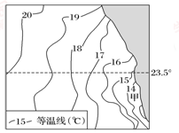
- 造成甲海区水温不同于同纬度其他海区的主要原因是（ ）
- 寒流流经 B．暖流流经
C．径流汇入 D．多阴雨天气
12．甲处沿海的气候特征是（ ）
A．夏季高温多雨 B．冬季多雨
C．降水稀少 D．冬凉夏温

读我国某区域等高线图，回答13—14题。
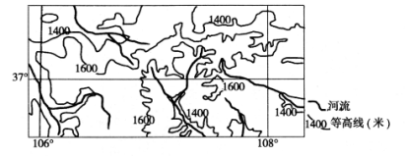
13．关于该区域土壤颗粒物平均粒径空间变化及其成因的描述，正确的是（ ）
A．西北向东南减小，风力堆积作用 B．西北向东南减小，流水堆积作用
C．东南向西北减小，风力堆积作用 D．东南向西北减小，流水侵蚀作用
14．人们常用“穷山恶水”来形容当地的生存环境，其中“恶水”是指该区域（ ）
A．工业生产排放污染物，水质恶化的河流 B．多沙少水的河流
C．农业大量使用化肥，富营养化严重的河流 D．经常泛滥的河流

下图是我国南方某山区某聚落分布情况。读图回答15—16题。
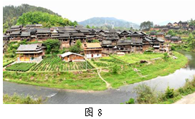
15.山区聚落的选址应趋利避害，图示地区的聚落主要分布在冲积平原向山坡过渡的地带，其最主要的原因是（ ）
A.避开滑坡、崩塌、泥石流等灾害多发区
B.靠山建住房，能避免大风、暴雨的侵袭
C.便于在地震、山洪等自然灾害发生时逃生
D.分布在高于洪水位的地方，以防御洪水
16.下列措施中，既能提高农民收入，又能改善当地生态环境的是（ ）
A.在陡坡上修梯田种粮 B.不断扩大内河水产养殖规模
C.大力发展山区旅游业 D.在山坡上有计划地栽培果树

全面二孩政策于2016年1月1日起正式实施，引起人们的关注和热议。下图为某城市生育二孩意愿调查统计图。据此完成17—18题。
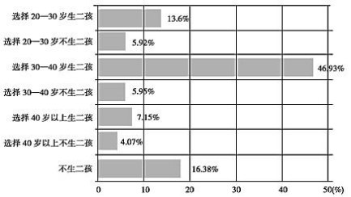
17.我国实施全面二孩政策的主要目的是（ ）
A.促进我国家庭结构的优化 B.缓解我国老龄化严重的问题
C.调节我国男女性别比失衡 D.强劲拉动我国的经济增长
18.影响该城市选择30—40岁时生育二孩的人口所占比重与选择20—30岁时生育二孩的人口所占比重差异的主要因素是（ ）
A.国家政策 B.生育能力
C.经济水平 D.文化水平

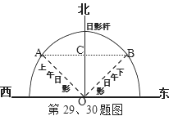
读“利用观测杆影法粗略测量经纬度”示意图，某地测量时记录显示，影子在A点时北京时间为11:32分，B点时北京时间为13：00分，当杆影出现在OC线时与杆长相等，据此完成19—20题
- 该地纬度范围可能是（ ）
A．21.5°N-68.5°N
B．21.5°S-68.5°S
C．21.5°S-21.5°N
D．21.5°S-68.5°N.
20．若该地为我国某地，则可能是（ ）
A．哈尔滨 B．上海
C．北京 D．乌鲁木齐
二．综合题（共3小题，计40分）
21.玻利维亚是南美洲欠发达国家。该国的乌尤尼盐沼，面积达1万平方千米，是世界上面积最大的盐沼，水平面高差不到1米。在雨后，湖面像镜子一样，反射着好似不是地球上的、美丽的令人窒息的天空景色，这就是传说中的“天空之镜”。
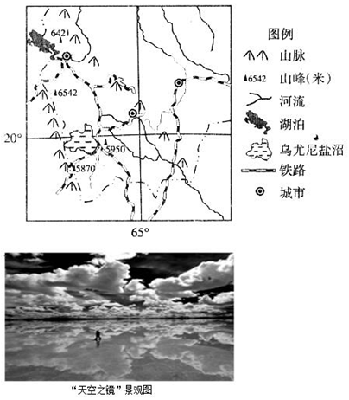
（1）说出乌尤尼盐沼出现“天空之镜”所具备的条件；（6分）
（2）推测乌尤尼盐沼周边地区的自然环境特征。（8分）
22．“世界瓷都”——景德镇位于江西省东北部，有众多河流可通经济发达的江浙地区，陶瓷工业最重要的原材料——高岭土就来源于景德镇北部的高岭山。景德镇自五代开始生产瓷器，宋、元两代迅速发展，曾大量远销国外，明中期以后，在景德镇设御窑厂，宫廷所用瓷器几乎全部由景德镇供应，带动了民窑的发展，景德镇瓷器几乎占据了全国主要市场，明清时期景德镇已成为全国的制瓷中心。
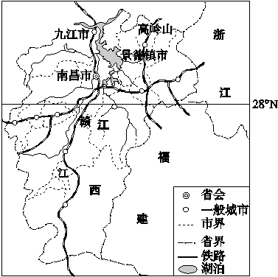
（1）简要说明景德镇成为中国瓷都的区位优势；（10分）
（2）关于景德镇瓷器生产的发展，有两种不同的发展思路：一种主张发展大型陶瓷企业，规模化生产日用陶瓷；另一种则主张大力扶持小作坊生产，产出陶瓷精品。你赞成哪种观点？并说明理由。（6分）

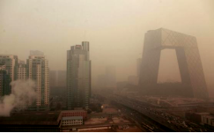
23.今年的10月16日，北京雾霾持续。中国首都北京正在研究打造“5条宽度500米以上的一级通风廊道”，以达到改善城市环境的目的。下图示意北京主要通风廊道分布。
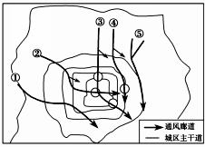
推测通风廊道的组成，并分析其对城市环境的影响。（10分）

参考答案
1.B 2.B
【解析】1.据图可知，松花湖至吉林段有水电站分布，松花湖流出的江水水温较高，水汽大量蒸发；晴朗的夜问，气温下降，大气中的水汽凝结附着在树枝上凝结成雾淞，故B项正确；其它河段河水被冰层覆盖，大气中的水汽含量较少，故A、C、D项错误。
2.雾凇是水汽遇冷凝结在枝叶卜形成的的冰品，雾凇形成需要气温很低，而且水汽又很充分；大风天气不利于水汽凝结在枝叶卜，故A项错误；晴朗微风的夜晚有利于水汽的凝结且利于凝结在枝叶上，故B项正确；风雨交加的夜晚，不利于水汽凝结在枝叶上，故C项错误；细雨蒙蒙的白天，昼夜温差较小，气温条件不利于雾凇形成，故D项错误。
3.D 4.B 5.C
【解析】3.楼兰古城消失原因既有自然原因也有人为原因，其中人为原因是主要原因，随着人口的增加，农业生产的灌溉用水量增加，过度的憔悴等导致了土地的荒漠化，故D项正确；战争因素不是其消失的原因，故A项错误；位于大陆内部，降水稀少、风力侵蚀作用强均属于自然原因，故排除B、C两项。
4.N为塔里木盆地的内陆湖，降水稀少，当地山区有积雪及冰川分布，夏季气温高，冰雪融化，冰雪融水补给湖泊，湖泊水位高于地下水水位，故冰雪融水是主要的补给水源，排除A、D项；据M地的潜水位图可知，夏季M地潜水位最高，说明其盐碱化最严重，故B项正确。
5.当地发展绿洲农业主要分布在地表水或地下水丰富的盆地周围地区，故A项错误；当地气候干旱，农作物需水量大，故B项错误；该地昼夜温差大，多晴朗天气，降水少，光合作用强，瓜果、蔬菜含糖量特别高，故C项正确；当地发展农业的水资源短缺，制约了农业的发展，故D项错误。
6.A 7.D 8.C
【解析】 6.非洲北部的内陆地区为热带沙漠气候，淡水河湖稀少，故N国的鲜鱼基本依赖于进口。因活鱼运输成本过高，导致N国鲜鱼价格昂贵，成为“奢侈”标签。
7.湖水盐度不会因室内、室外有差异，排除A选项；根据生活经验可知，鱼苗一天缺乏饵料并不会导致死亡，排除B选项；湖泊水量主要影响鱼类养殖的数量，排除C选项；非洲北部内陆地区为热带沙漠气候，昼夜温差大，白天光照强，水温过高，夜晚则水温过低，均不利于鱼类生长，故需要采取相关设备、措施调节水温以适应鱼类生长。
8.与滨海地带相比，沙漠洼地咸水湖距人类生产生活密集区遥远，受人类生产生活排污影响小，故其优势在于污染少。
9.A 10.D
【解析】9.由图可知九寨沟和龙宫位于我国四川省与贵州省，该区域属于亚热带季风气候区，没有深居内陆，夏季高温多雨，不是气候温和，故排除选项B、C；九寨沟自然保护区地势南高北低，夏季处于偏南风的背风坡，降水较少，故排除选项D；图中显示九寨沟和龙宫所处纬度较低，九寨沟位于四川盆地与青藏高原交汇处附近、龙宫位于云贵高原，两者地势相对高度都较大，森林资源丰富，而且枫树等树种多，易出现五彩森林，故选项A正确。
10.“五彩森林”树叶由绿到红、黄的色彩变化具有时效性，一般在秋季；由图可知九寨沟所处纬度较高，入秋时间较早，可以先欣赏到美丽的五彩森林；龙宫所处纬度较低，入秋时间较晚，比九寨沟要晚出现五彩森林，故选项D正确。
11．A 12．C
【解析】11.该区域位于低纬度大陆西岸，根据海水等温线分布可知，该区域位于南半球，甲海区水温低于同纬度其他海区，说明该地有寒流经过，起到降温减湿作用，结合选项A正确；暖流起增温增湿作用，B错；径流汇入影响海水盐度，对水温影响不大，C错；因温度低，蒸发弱，降水少，D错。
12．洋流对大陆沿岸气候的影响：暖流的增温增湿作用、寒流的降温减湿作用。图中甲处沿海受寒流的降温减湿的影响，降水较少，故C正确。
13.A 14.B
【解析】13．根据经纬度判断，该区域位于我国黄土高原。该区的土壤颗粒物主要来源于我国西北及中亚的沙漠，由西北风搬运堆积形成，颗粒物粒径较大的先堆积，颗粒物粒径较小随后堆积，所以该区土壤颗粒物从西北向东南逐渐减小，故选A。
14．该区域位于我国黄土高原，该区工业和农业并不发达，可以排除AC。该区水土流失严重，河流含沙量较大，被称为“恶水”，B对，该区位于半湿润区向半干旱的过渡区，降水较少，且地势起伏较大，河水泛滥的机率小，D错。故选B。
15.D 16.D
【解析】15.由图可知，图示地区的聚落三面临河，选择在冲积平原向山坡过渡的地带主要是考虑该地高于洪水位，河流进入汛期，可以起到防御洪水的目的，ABC虽然都有一定道理，但不是主要原因，故本题选D。
16.在陡坡上修梯田种粮，虽然短期内能获得一些利益，但势必造成水土流失加剧，不符合可持续发展思想；不断扩大内河水产养殖规模、大力发展山区旅游业也必然会造成环境污染，生态破坏，同样也不符合可持续发展思想，只有在山坡上有计划地栽培果树才既能提高农民收入，又能改善当地生态环境，故本题选D。
17.B 18.C
【解析】17．我国实施全面二孩政策可以在一定程度上促进家庭结构的优化，尤其是缓解失独家庭之痛；可以在一定程度上调节我国男女性别比失衡；也能在一定程度上拉动我国的经济发展，但这些都不是全面二孩政策实施的主要目的。实施全面二孩政策主要是由于我国老龄化问题严重，若现行生育政策不调整，几十年后劳动年龄人口锐减，老年人口比重过大，势必严重影响我国经济社会发展活力和国际竞争力。逐步调整和完善生育政策，就是要有效应对和积极缓解人口结构性矛盾的长期影响，保持合理的劳动力数量和结构，延缓人口老龄化速度。
18．多数人在30—40岁时，第一个小孩年龄已经较大，且经过多年发展，家庭经济收入也基本稳定，所以生育二孩的意愿较高；而在20—30岁时，工作刚起步，且刚组建家庭或生育了第一个小孩，生育二孩会使家庭经济、工作压力增大，因此生育二孩意愿较低。国家已实施全面二孩的政策；20—30岁的人口生育能力要强于30—40岁的人口；20—30岁的人口与30—40岁的人口文化水平差异不是很大
19.A 20.C
21（1）条件：①盐沼面积大，湖面坡度小；②雨后，盐沼表层形成薄层积水；
③大气稀薄，空气中杂质少；④风力微弱，雨后天晴。（每点2分，任答三点得6分）
（2）自然环境特征：①地形较封闭，四周为山地环绕；②气候较干旱，蒸发旺盛，蒸发量大于降水量；③河流多为内流河和季节性河流；④土壤的盐分含量高，土壤盐碱化较严重；
⑤生物种类少，多为耐盐（或嗜盐）生物。（每点2分，任答四点得8分）

22.（1）高岭土资源丰富、品质好（2分）；历史悠久，技艺精湛且不断创新（2分）；国内外市场广阔（2分）；水陆交通便利（2分）；政府政策扶持（2分）。
（2）答案一：赞成发展大型企业。理由：凭借景德镇陶瓷的品牌效应（2分），大规模量化生产日用陶瓷，扩大市场，以取得规模效益（2分）。
答案二：赞成扶持小作坊生产（2分）。理由：制瓷资源趋于枯竭，小作坊生产资源消耗量较少（2分）；小作坊生产能够“精工细作”，利于生产“个性”产品和陶瓷精品（2分）。
23.组成：主要由公园、绿地、湖泊河流水面、道路组成。 （4分）
影响：通风廊道走向以南北为主，有利于污染物(雾霾)的扩散；让郊区的冷空气更畅通地流动到市区，缓解中心城区的热岛效应；增加城市植被覆盖率，改善城市局地小气候。（6分）

欢迎访问“高中试卷网”——http://sj.fjjy.org

